使用粒度分析研究动力学过程

对过程进行全面了解对于有效的过程控制以及持续提供正确规格和质量的产品至关重要。因此，在实验室中进行实时可视化的过程评估非常有用。本应用指南提供了使用两种粒度测量技术是如何用来监测固体分散体溶解情况的示例，这两种技术也可以用来研究结晶过程，参考文献1中有这类研究的一个例子。
本说明中详细介绍的工作是使用EyeTech粒度粒形分析仪进行的，该分析仪包括两个测量通道，激光遮蔽时间（LOT）和图像分析。由于使用LOT技术测量不受温度或悬浮介质组成变化的影响，因此LOT激光遮蔽技术¹非常适合进行过程测量，另外使用LOT技术测量时也不需要提供颗粒的光学特性。视频功能可以在过程中持续监控粒子分散，随着过程的进行使用图像分析能得到特定的尺寸和形状信息。

固体分散体的溶解
固体分散体的制备是改善难溶药物生物利用度的一种方法。在该研究中，我们使用图像分析和LOT监测一批用HPMCAS和非洛地平（3:1比例）制备的固体分散体的溶解行为，该研究在pH=7的缓冲液中进行。图像分析和LOT测量均在搅拌式1cm比色杯中进行。数据以60秒为周期共采集20分钟。第一个实验使用图像分析来监测颗粒的大小，数据如图1所示。通过对D10，D50和D90的百分位数作图，可以在溶解过程中清楚地看到粒径在减小。通过每60秒获取的数据得到完整的颗粒大小和形状分布，图2显示了在每个测量周期中检测到的颗粒总数以及在选定时间点的频率分布示例。
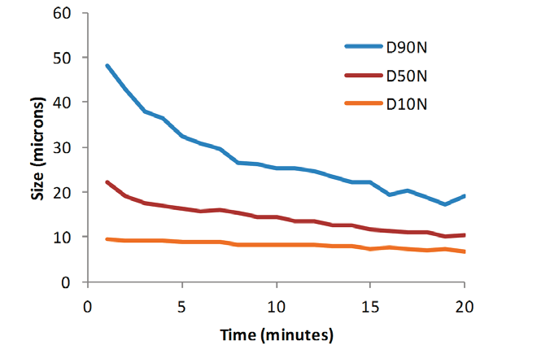
图1.从图像分析中获得的一种HPMCAS和非洛地平固体分散体（SD8）溶解过程中的D10，D50和D90值。 这些值是指以数字分布表示的等效面积直径。
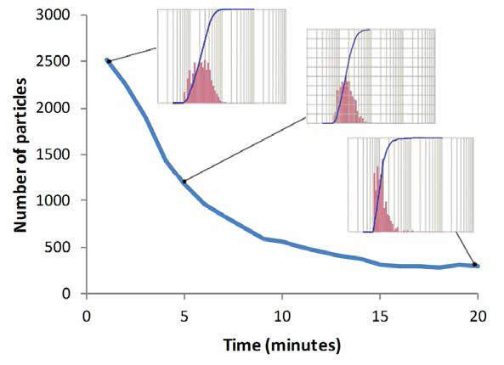
图2.通过图像分析确定的溶解过程中的颗粒总数以及等效面积直径的频率分布。

在频率分布中能够观察到大颗粒数量的减少，在溶解过程中获得的分散体图像支持了这一趋势（图3），同时看到了一个有趣的现象：约5分钟后，固体分散体颗粒开始溶胀。图像分析没有检测到这种肿胀，因为图像处理的参数设置仅用于描述高对比度颗粒的轮廓，而颗粒的溶胀行为表现出的是低对比度区域。然而，该现象可以在使用LOT测量技术得到的粒度数据中看到，如图4所示。在大约五分钟时间内观察到的粒径增加与视觉观察结果高度一致。
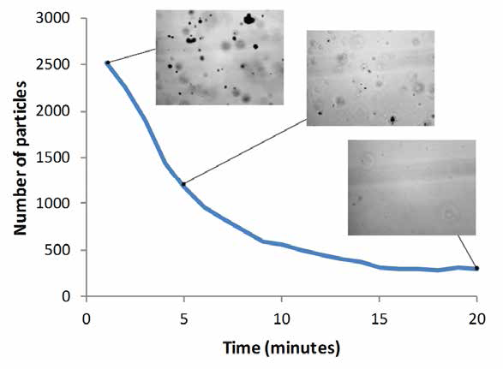

图3.通过图像分析确定的颗粒总数以及HPMCAS /非洛地平固体分散体在pH7缓冲液中溶解的分散体图像。大约5分钟后观察到颗粒的溶胀，显示在样品溶解时获得的图像中。
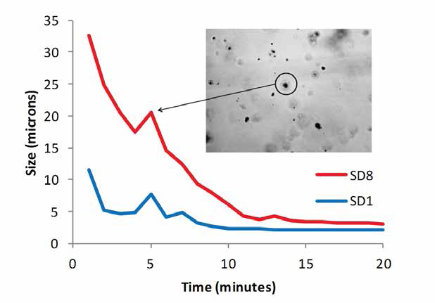
图4.两种HPMCAS /非洛地平固体分散体在pH7缓冲液（SD1和SD8）中溶解的LOT（数量分布）数据。 在两批测试中约5分钟后观察到颗粒的溶胀。

LOT数据还显示出另一个有趣的趋势：随着溶解过程的进行，悬浮颗粒数量增加（图5）.这种需要进一步研究的现象可以解释为由碎裂和溶解产生的越来越多的非常小的颗粒药物固体分散或沉淀形成的。这些颗粒对于试验中使用的图像分析的仪器配置来说太小了。也可以研究添加剂如表面活性剂对溶解行为的影响，图6显示了表面活性剂Triton X如何通过增加颗粒溶解的速率来影响溶解。通过对粒子的数量作图可以看出溶解速率随着表面活性剂量的增加而增加。

概要
成像技术和LOT的使用为研究溶解现象提供了有用且灵活的工具，从而实现建立定量测量与视觉观察的相关性。

参考
AmbiValue应用简报，2017.01，与溶出度和结晶研究相关的粒度分析。

